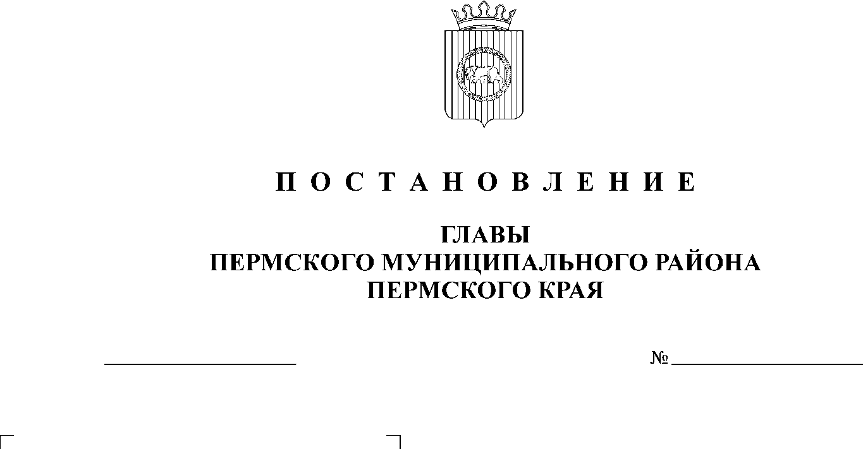
О публичных слушаниях по проекту
решения Земского Собрания «О
бюджете Пермского муниципального
СЭД-2020-299-01-01-02-05С-122

19.10.2020
района на 2021 год и на плановый
период 2022 и 2023 годов»
В соответствии с п. 2 ч. 3 ст. 28 Федерального закона от 06.10.2003 № 131-ФЗ «Об общих принципах организации местного самоуправления в Российской Федерации», п. 2 ч. 3 ст. 14 Устава Пермского муниципального района, ч. 34 Положения о бюджетном процессе в Пермском муниципальном районе, утвержденного решением Земского Собрания от 26.09.2013 № 376, Положением о публичных слушаниях в Пермском муниципальном районе, утвержденным решением Земского Собрания от 25.06.2014 № 470,
ПОСТАНОВЛЯЮ:
1. Провести 24 ноября 2020 года в 16:00 часов публичные слушания по проекту решения Земского Собрания Пермского муниципального района «О бюджете Пермского муниципального района на 2021 год и на плановый период 2022 и 2023 годов» по адресу: г. Пермь, ул. Верхне-Муллинская, 73 (в зале заседаний Земского Собрания Пермского муниципального района).
2. Утвердить состав организационного комитета по подготовке и проведению публичных слушаний:
- Варушкин И.А. – заместитель председателя Земского Собрания Пермского муниципального района;
- Гордиенко Д.В. – председатель комитета Земского Собрания Пермского муниципального района по экономическому развитию, бюджету и налогам;
- Ермаков С.В. – заместитель главы администрации Пермского муниципального района, руководитель аппарата администрации Пермского муниципального района;
- Гладких Т.Н. – заместитель главы администрации Пермского муниципального района по экономическому развитию, начальник финансово-экономического управления администрации Пермского муниципального района;
- Норицин А.А. – заместитель главы администрации Пермского муниципального района по социальному развитию;
- Шкарина Ю.О. – председатель Контрольно-счетной палаты Пермского муниципального района;
- Вшивкова И.В. – консультант комитета Земского Собрания Пермского муниципального района по экономическому развитию, бюджету и налогам;
- Казакова С.А. – консультант по правовым вопросам аппарата главы и Земского Собрания Пермского муниципального района.
3. Утвердить порядок учета предложений по вышеуказанному проекту решения Земского Собрания Пермского муниципального района и участия граждан в его обсуждении согласно приложению к настоящему постановлению.
4. Организационному комитету по подготовке и проведению публичных слушаний обеспечить:
4.1. организацию и проведение публичных слушаний;
4.2. соблюдение требований законодательства, правовых актов Пермского муниципального района по организации и проведению публичных слушаний;
4.3. информирование заинтересованных лиц о дате, времени и месте проведения публичных слушаний;
4.4. опубликование и размещение на официальных сайтах Пермского муниципального района и Земского Собрания Пермского муниципального района проекта решения Земского Собрания Пермского муниципального района «О бюджете Пермского муниципального района на 2021 год и на плановый период 2022 и 2023 годов»;
4.5. своевременную подготовку, опубликование и размещение заключения о результатах публичных слушаний.
5. Настоящее постановление опубликовать в бюллетене муниципального образования «Пермский муниципальный район» и разместить на официальном сайте Пермского муниципального района www.permraion.ru.
6. Настоящее постановление вступает в силу со дня подписания.
7. Контроль исполнения настоящего постановления оставляю за собой.

И.п. главы муниципального района В.П. Ваганов

Приложение
к постановлению главы
Пермского муниципального района
от 19.10.2020 №
СЭД-2020-299-01-01-02-05С-122

Порядок учета предложений по проекту решения Земского Собрания Пермского муниципального района «О бюджете Пермского муниципального района на 2021 год и на плановый период 2022 и 2023 годов» и участия граждан в его обсуждении

1. Предложения к проекту решения Земского Собрания Пермского муниципального района «О бюджете Пермского муниципального района на 2021 год и на плановый период 2022 и 2023 годов» принимаются от граждан, постоянно проживающих на территории Пермского муниципального района и достигших 18 лет.
2. Предложения граждан принимаются со дня опубликования проекта решения Земского Собрания Пермского муниципального района «О бюджете Пермского муниципального района на 2021 год и на плановый период 2022 и 2023 годов» (далее – проект решения Земского Собрания) по 23 ноября 2020 г. включительно. Предложения граждан, направленные по истечении указанного срока, не рассматриваются.
3. Предложения граждан вносятся только в отношении правовых норм, содержащихся в проекте решения Земского Собрания Пермского муниципального района.
4. Предложения направляются в письменном виде по форме согласно приложению к настоящему Порядку.
5. Предложения к проекту решения Земского Собрания Пермского муниципального района принимаются организационным комитетом
по подготовке и организации проведения публичных слушаний в рабочие дни
с 8:00 до 17:00 по адресу: г. Пермь, ул. Верхне-Муллинская, 73, тел. 296-30-37, либо направляются по почте по указанному адресу с пометкой на конверте
«В организационный комитет по подготовке и организации проведения публичных слушаний по проекту решения Земского Собрания Пермского муниципального района «О бюджете Пермского муниципального района на 2021 год и на плановый период 2022 и 2023 годов».
6. Участие граждан в обсуждении проекта решения Земского Собрания, принятие и рассмотрение поступивших предложений проводятся в порядке, установленном Положением о публичных слушаниях в Пермском муниципальном районе.

Приложение к Порядку
учета предложений по проекту
решения Земского Собрания
и участия граждан в его обсуждении

№  п/п | Пункт | Редакция проекта  решения | Предлагаемая  редакция | Обоснование

Фамилия, имя, отчество гражданина ____________________________________
Год рождения _______________________________________________________
Адрес места жительства ______________________________________________
Личная подпись и дата _______________________________________________

